**Programar e Codificar - Diferença**

**Mário Leite**

...

Descobri neste vídeo do You Tube (vide link <https://www.youtube.com/watch?v=UrxuCeiyyFw&t=320s>

- acesso em 07/11/2020 - 12:59), mais uma curiosidade sobre os números primos, e resolvi transformar o assunto em um programa, com o intuito de mostrar, mais uma vez, a diferença entre ***Programar*** e ***Codificar***, e contribuir para o aprendizado, correto, da Programação. Nesse vídeo o professor apresenta a sequência dos primeiros onze números primos: **2, 3, 5, 7, 11, 13, 17, 19, 23, 29, 31**, e mostra que a soma dos quadros de **17, 19, 23, e 29** dá como resultado: **2020** (o ano atual). Entretanto, ele não fala que esta é uma coincidência e nem se existiria outras sequências de quatro primos, cuja soma de seus quadrados dê um ano tal como **2020**, de quatro dígitos, como: **3030**, **4040**, **5050**, e por aí vai...

Assim, resolvi investigar, criando o programa **“VerificaAno”**, cujo Algoritmo está mostrado na **figura 1**, com seu correspondente Pseudocódigo (posteriormente testado no Visualg) na **figura 2**. A **figura 3** mostra o código do programa, em Python, cuja saída pode ser analisada na **figura 4**. Na identificação do código do programa pode ser observado que destaquei: *Programação* (minha) e *Codificação* (de Clésio Matias), enfatizando que o programa foi feito a duas mãos: planejamento da solução (programação) e codificação, de maneira S-E-P-A-R-A-D-A, mostrando que *programar* é uma coisa e *codificar* é outra. Programei a solução do problema e passei o algoritmo para o Clésio, que sendo especialista em Python, o codificou nessa linguagem. Então, embora a codificação tenha ficado excelente, ela poderia ser feita em qualquer outra linguagem, mas, seguindo a orientação da ideia geral da solução dada pelo algoritmo (que rabisquei numa folha de papel - como mostra a **figura 1**) e formalizado em pseudocódigo (**na figura 2**).

Com esta postagem eu quis mostrar, mais uma vez, que o programador não deve se preocupar com a codificação sem, ANTES, saber COMO resolver o problema. E, embora o programa possa ter sua eficiência melhorada (principalmente no trecho “Verifica soma de quatro primos”), ou mesmo no trecho para “Gerar os primos na faixa”, é assim que o programador deve se comportar. Isto quer dizer que, ao se sentar em frente ao computador para codificar o programa usando algum IDE, o programador deve ter em mãos o pseudocódigo da solução; senão, vai ficar olhando para o computador e o computador olhando para ele, sem rolar nada!

-----------------------------------------------------------------------------

“*Que a Lógica esteja com vocês; e não se deixem seduzir pelo lado sombrio da Codificação...!*”

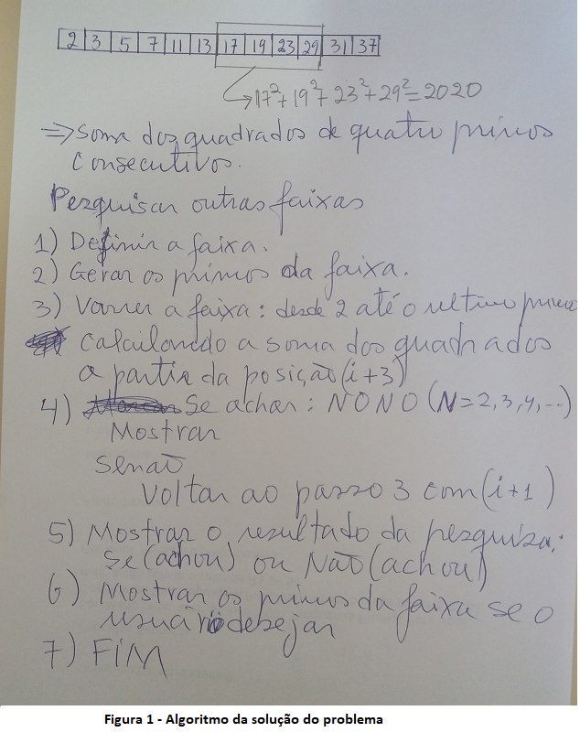

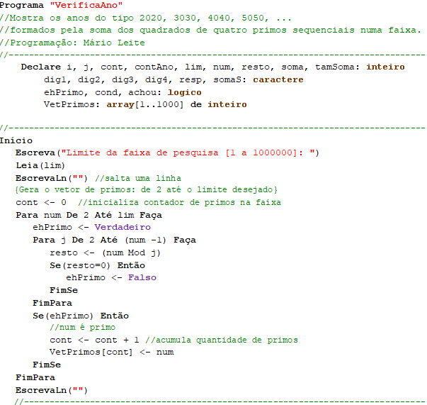

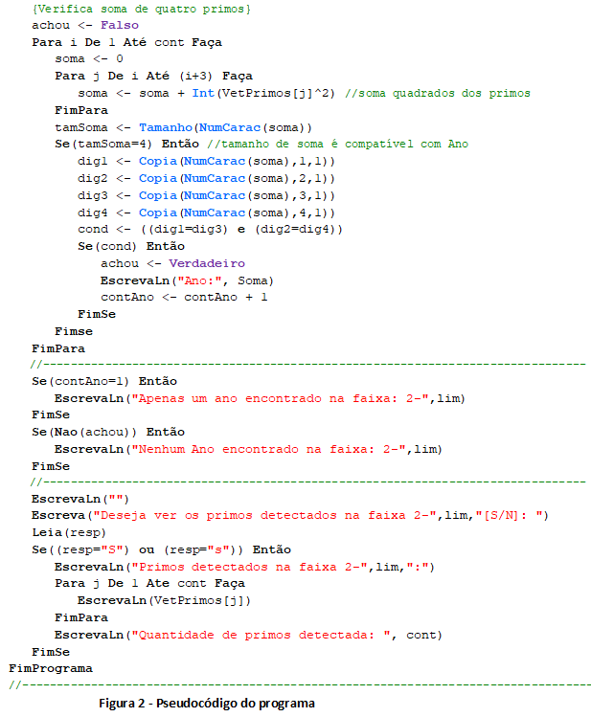

*'''  
Programa "VerificaAno"  
Mostra os anos do tipo 2020, 3030, 4040, 5050, ...  
formados pela soma dos quadrados de quatro primos sequenciais, numa faixa.  
Programação: Mário Leite  
Codificação: Clésio Matias ‘’’*#--------------------------------------------------------------------------------------  
'''ESCOPO GLOBAL DE VARIAVEIS, CITADO AQUI APENAS PARA  
MANTER A INTEGRIDADE E FIDELIDADE AO PSEUDOCÓDIGO'''  
i, j, cont, contAno, lim, num, resto, soma, tamSoma= 0,0,0,0,0,0,0,0,0  
dig1, dig2, dig3, dig4, resp, somaS = '','','','','',''  
ehPrimo, cond, achou = False,False,False,  
VetPrimos=[] #inicializa o vetor (lista) de núemros primos  
#--------------------------------------------------------------------------------------  
lim=int(input("Limite da faixa de pesquisa [1 a 1000000]: "))  
print() #salta linha  
#Gera o vetor de primos: de 2 até o limite desejado:  
cont =0 #inicia o cobtador de primos na faixa  
for num in range(2,lim+1):  
 ehPrimo=True  
 for j in range(2,num-1):  
 resto = num%j  
 if resto==0:  
 ehPrimo=False  
 if ehPrimo:  
 cont+= 1 #acumula a quantidade de primos  
 VetPrimos.append(num)  
#--------------------------------------------------------------------------------------  
'''Verifica soma de quatro primos'''  
achou =False  
for i in range(1,cont):  
 soma=0  
 for j in range(i,i+4):  
 #condicional acrescentada para evitar o estouro de pilha  
 if j<len(VetPrimos):  
 soma +=int(VetPrimos[j]**2) #soma o quadrado dos primos  
 tamSoma = str(soma)  
 if len(tamSoma)==4:#se a variavel soma tem 4 digitos  
 dig1 = tamSoma[0]  
 dig2 = tamSoma[1]  
 dig3 = tamSoma[2]  
 dig4 = tamSoma[3]  
 cond = (dig1==dig3) and (dig2==dig4)  
 if cond:  
 achou=True  
 print(f'Ano: {soma}')  
 contAno+=1  
#--------------------------------------------------------------------------------------  
#Analisa o resultado  
if contAno==1:  
 print(f'Apenas um ano encontrado na faixa: 2-{lim}')  
if not achou:  
 print(f'Nenhum ano encontrado na faixa: 2-{lim}')  
#--------------------------------------------------------------------------------------  
#Decide se mostra, ou não, os primos detectados na faixa  
print()  
resp = input(f'Deseja qua sejam mostrados os primos na faixa 2-{lim} [S/N]?')  
if((resp=="S") or (resp=="s")):  
 print(f'Primos detectados na faixa 2-{lim} [S/N]?')  
 for j in range(0,cont):  
 print(VetPrimos[j])  
 print(f'Quantidade de primos detecatada: {cont}')  
#---------Fim Programa ----------------------------------------------------------------

**Figura 3 - Codificação do programa em Python**

